Klausurvorbereitungsfragen
Inhaltsverzeichnis
Inhaltliche Übersicht 1
Kapitel 1 - Definition 2
Was ist KI? 2
Definition 2
Kapitel 2 – rationale Agenten 2
Content 2
Agenten 2
Rationale Agenten 3
rational vs omniscience 3
Der Ideal Rational Agent 3
Versch. Arten von Agents: 4
Die umgebung von rationalen Agents 5
Zusammenfassung 6
Kapitel 3 7

Inhaltliche Übersicht
Introduction
Rational Agents
Solving Problems by Searching
Informed Search
Constraint Satisfaction Problems
Games
Propositional Logic
Satisfiability and Model Construction
Predicate Logic
Introduction to Prolog
Introduction to Fuzzy Logic
Planning
Machine Learning

Kapitel 1 - Definition

Was ist KI?

Definition
4 Ansätze:
menschlich (probleme nicht richtig sondern wie mensch lösen)
Thinking
rational

menschlich
handel
rational (setzt rationales denken voraus)

Turin Test: Prüfer kann nicht zwischen Mensch und KI unterscheiden

Kapitel 2 – rationale Agenten

Content
What is an agent?
What is a rational agent?
The structure of rational agents
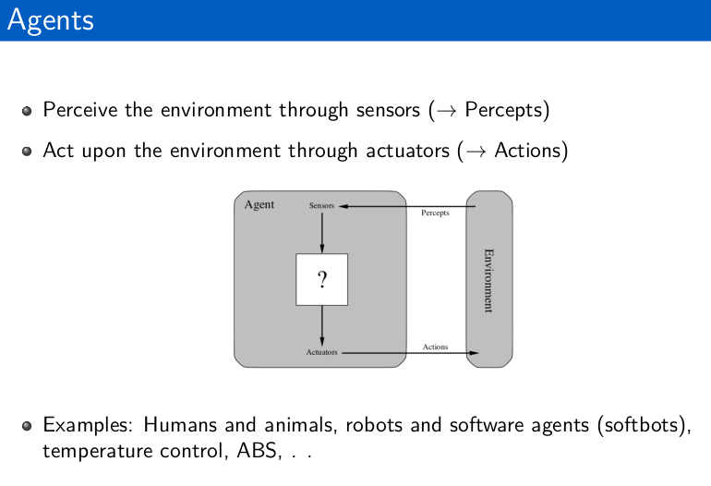
Different classes of agents
Types of environments

Agenten

Rationale Agenten
um ihre Performance zu messen muss man Metrik definieren! - optimales Verhalten oft unerreichbar

rational vs omniscience
rational verhält sich nach den Reizen seiner Sensoren und seines Wissens zum Maximieren seiner Performance
ein omniscience agent kennt aber den genauen Effekt/ Auswirkung seiner Handlung (er weiß sozusagen alles weil er genau die Foge seiner Handlung vorhersagen kann)
Bsp: links/ rechts gucken von Meteor erschlagen werden

Der Ideal Rational Agent
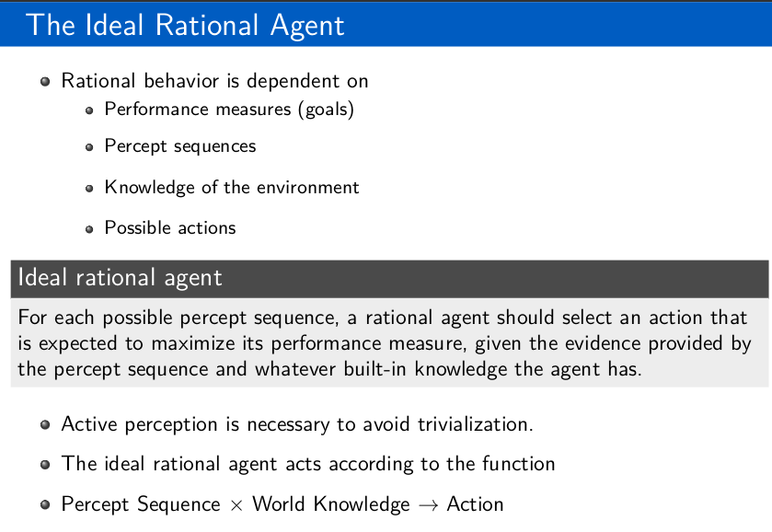

trifft nur beste Entscheidung aufgrund seiner Infos aber nicht allgemein die beste Entscheidung

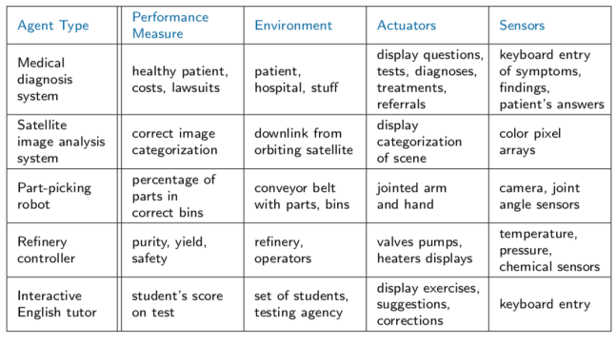

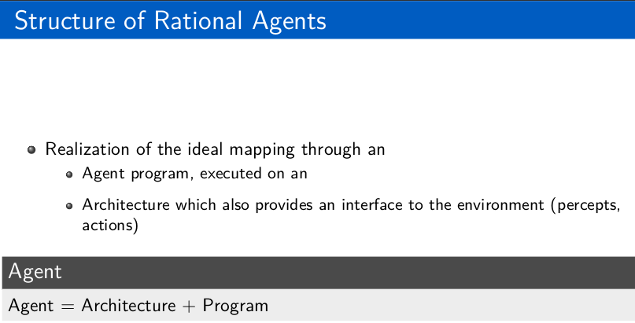

Versch. Arten von Agents:
- table driven: guckt zugehörige Handlung zu Sensoren in Tabelle nach (oft große Tabellen – lange Nachguckzeiten, und Tabelle nie vollständig)
- simple reflex: interpretiere input bevor man handlung ableiten will, weil input oft groß (video) Entscheidung per wenn, dann Regel
- interpretative reflex: interpretiere input sofort, dann rule match machen
- model based reflex agents: berücksichtigt auch Vergangenheit des Agents (und Percepts), erinnert sich was seine Aktion für eine Auswirkung hat
- model based, goal based: hat ein Ziel auf dass er sich zubewegt und das berücksichtig wird
- model based, utility based : utility functino gewichtet die Ergebnisse mehrer möglicher Handlungen nach gut / schlecht und entscheidet dann welche Handlung ausgeführt werden soll
- learning agents: lernen mit der Zeit, können mit leerer Wissensbasis starten und in unbekannter Umgebung anfangen
haben 4 Komponenten:
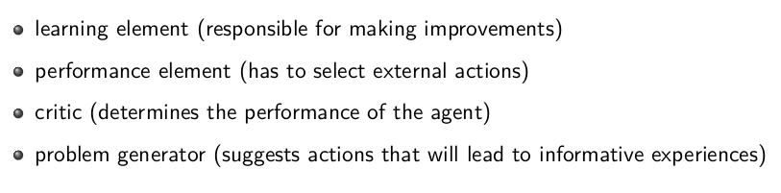
performance Element fürht Aktion durch, critic bewertet die aktion (gut/schlecht) , problem generator führ taktionen durch damit das system was lernt z.b. zufällig durch bude fahren

Die umgebung von rationalen Agents

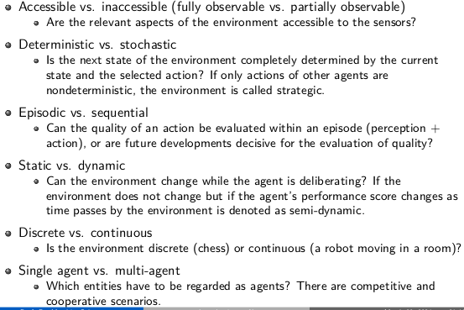
Bsp. Folie 22

episodic vs sequential: können wir immer nach sensor, aktion die aktion schon bewerten oder müsssen wir mehrere solche zyklen abwarten

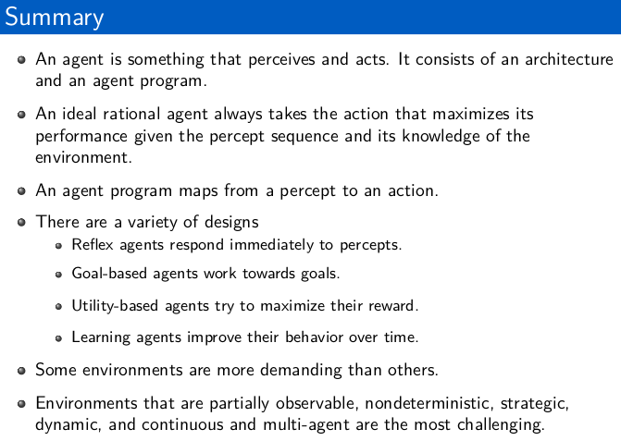
Zusammenfassung

Fragen:
Unterschied der Agents
table zu simple reflex

Kapitel 3 – Suchverfahren
versuche Endlosschleifen (Zykel) zu vermeiden
suche wo man sich bereits besuchte states merkt oft schwer, weil es zu viel speicher braucht alle zustände zu speichern
bidirectionale suche – probleme: kennt oft nicht alle zielzustände oder kann sie nicht alle angeben (zb schach) und muss prüfen ob zustand aus link suche = zustand in re suche ist – weiterer layer zur überprüfung

noch nachzutragen

Kapitel 5
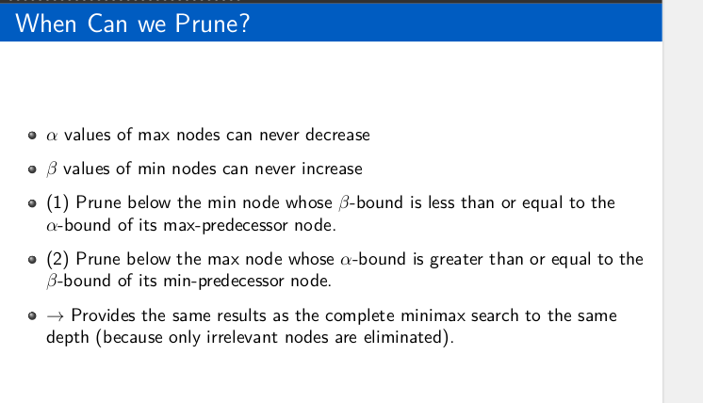
wann kann man abschneiden ? predecessor meint einen knoten der weiter oben im baum ist!
man kann abschneiden, wenn:
(1) schneide unter min node ab wenn ihr wert kleiner ist als der wert der max node darüber (weil max nimmt eh das maximum und deshalb nie diesen knoten)
(2) schneide unter max node ab, wenn sie größeren wert hat als aktueller wert in min node darüber (der min spieler nimm t ja eh den kleinsten knoten und damit niemals diesen)

Kapitel 9
s1 s2 ist wie wenn man s2 auf s1 anwendet und das auf den term, fehlende terme aus s2 muss man aber auch hinzufügen
kann nur variablen ersetzen aber kein konstanten
kann von s1 aber nur die resulteate (das unter dem strich) anwenden!

ziel: durch substitution literale gleich machen

unifikation: macht alle nötigen Substitutionen, sodass man resolution anwenden kann

gibt nicht immer alle substitutionen aber wenn es sie gibt finden wir sie

mgu einzigartig bis auf variablenbennenung und hat besondere eigenschaft

wenn scih zwei terme an einer stelle beide konstante haben aber unterschiedliche dann kann man sie nicht gleich machen

singleton ist nur eine variabel oder nur 1 konstante bzw nur ein term
wenn eins mit x eins mit nicht x dann geht es ohne x

ableitungen/ derivtaions: gebe alle ableitungen die man bilden kann in wissensbasis

factoring:

resolution: gebe negierte aussage an - gucke ob leere knowledge base rauskommt - aussage gilt

recursive enumeration:
können nie beweisen dass eine aussage nicht aus knowledge base folgt - halteproblem - kann entweder nie kommen oder das Ableiten zu der Aussage dauert einfach sehr lange

- solche Denkfragen kommen oft in Klausur!!!
es exisitert x - direkt ersetzen durch das konkrete x - z.b. M1

Kapitel 10 Prolog
start Prolog: swipl
halt. - ist aus programm draußen
consult(“file”). lädt datei (ohne pl endung)
male(X). gibt alle männer zurück von oben nach unten gibt mit ; neue männer an

in dem geladenen programm müssen fakten stehen, mit abfragen kann man nur fragen stellen
rechnungen werden nicht durchgeführt: nur wenn man X is 3+5

mehrmaliges consult hintereinander --> beide knowledebases sind drin
prolog guckt ob man zu empty body kommt dann ist die aussage wahr

https://www.swi-prolog.org/pldoc/man?section=quickstart

muss bei queries immer zuerst base cases machen – siehe folie 36 – also elementare damit die regeln höherer ordnung auch auf was zugreifen können weil prolog von oben nach unten geht

rechts stehen bei regeln die voraussetzungen und links die folgerungen

Fuzzy Logic
fuzzy aussagen: philipp ist groß – wie groß? 190? ist schon groß aber mit 160 ist er auch groß in zwergenwelt – unscharf
anderes bsp: wann bist du fertig – gleich – (was bedeutet gleich?)

geben in fuzzy logic – grad der größe – gebe intervall an z.b. 170 – 200 und je nachdem wo er ist ist er größer/ kleiner
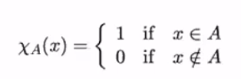
--> nicht mehr binäre logik (wahr/falsch)
A ist hier ein crisp (definite set)

haben jetzt mü(A) --> [0,1] 1 groß (passt gut), 0 klein (passt schlecht),
kann jedes crisp set mit mü darstellen – stufenfunktion
oft aber 1/(1+x^2 ) - hat hochpunkt bei (0,1) – wie gaußverteilung

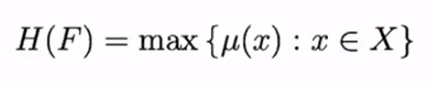
height: größter wert von mü

set of terms: alle möglcihen linguistischen ausdrücke im kontext denen wir zahl zuordnen wollen
zuordnung jedes terms zu zahlen – gebe funktion an – die wahl der funktion ist intuitiv und nicht begründbar
interpretation: einer zahl: gib vektor an der werte angibt zu jedem term
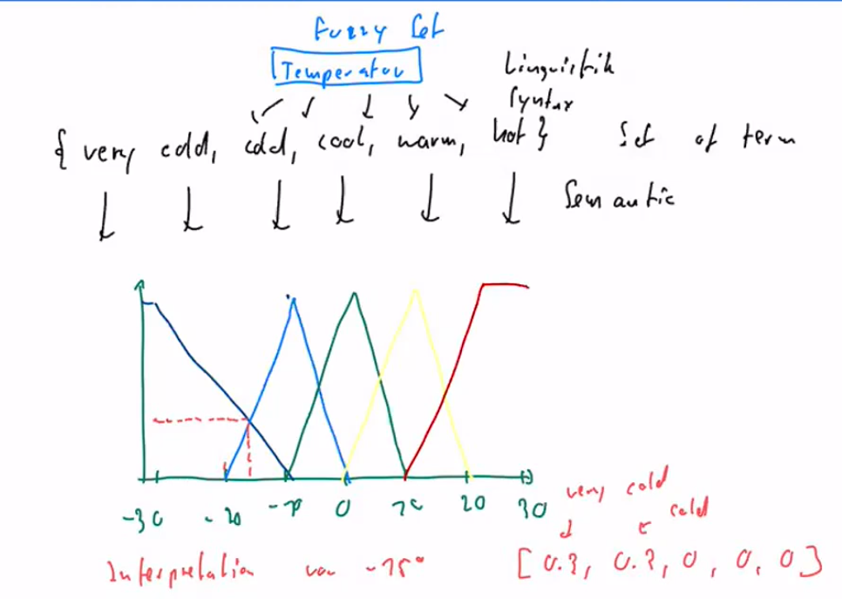

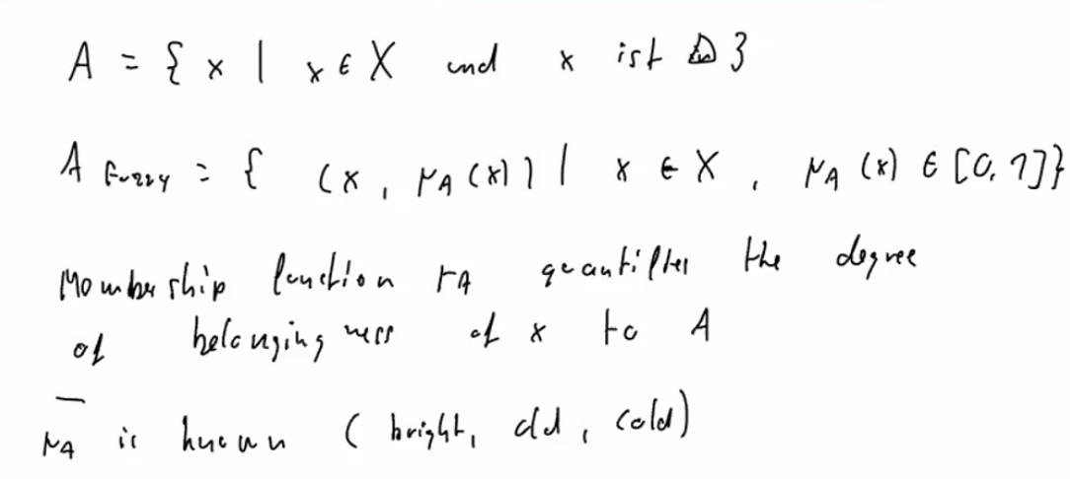

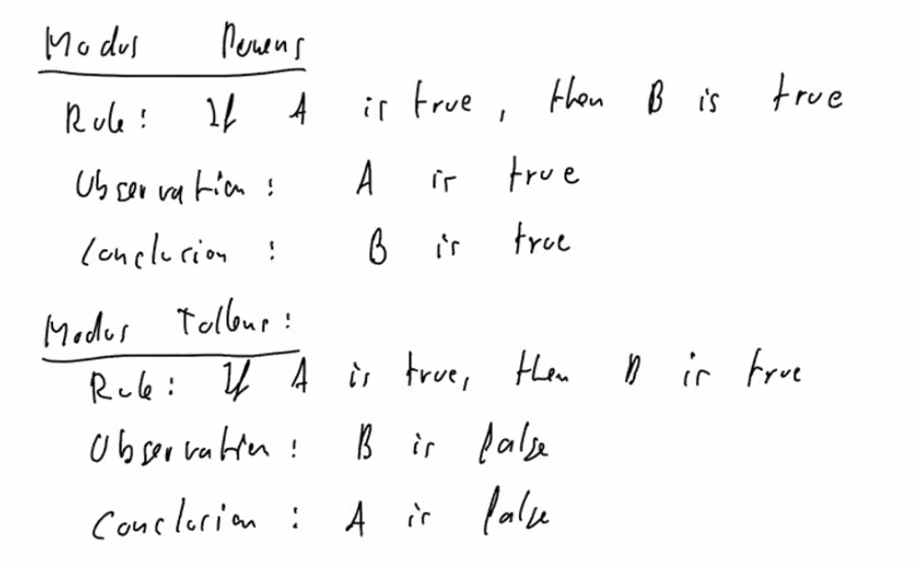

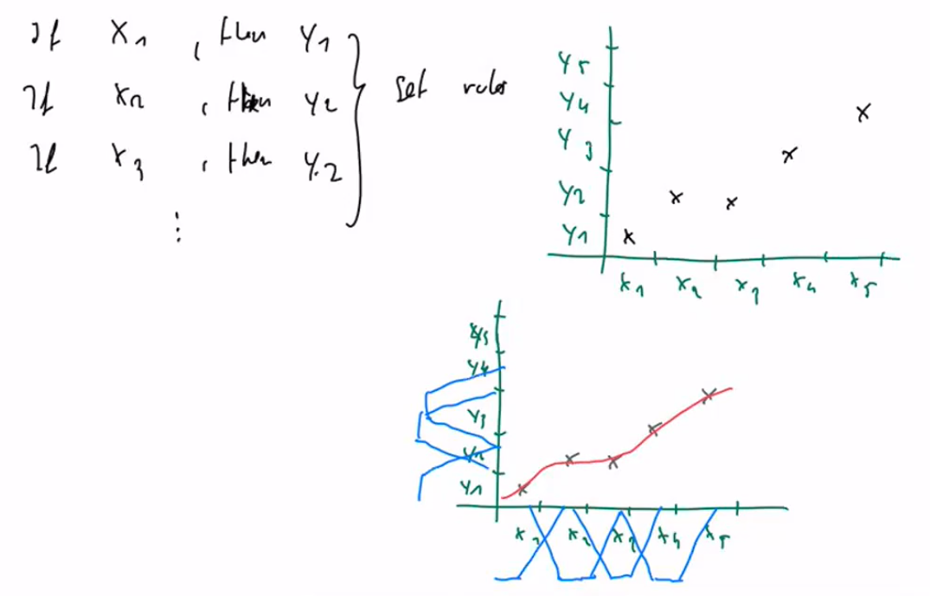

interpoliere auf aussage die rauskommt

input 20°, coding: 22° ist bisschen warm, ... --> also in vektor ausdrücken
fuzzification
inference ist regelanwendung – bekommt zahl raus
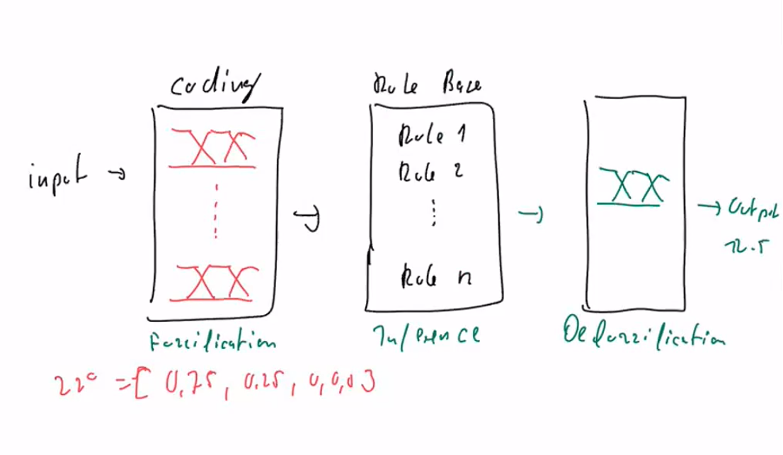

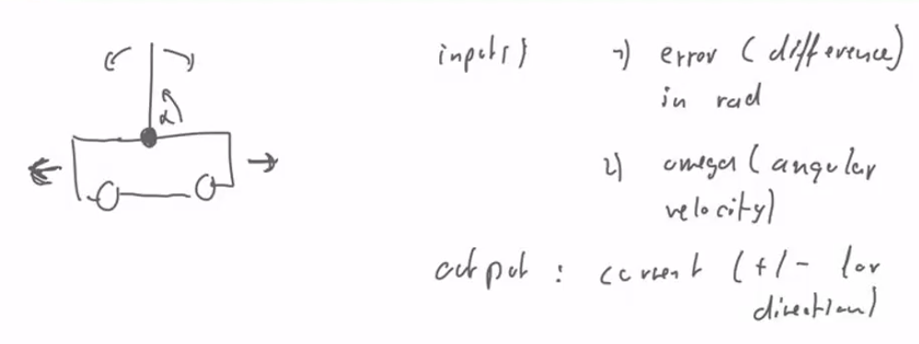
BSP: Fehler ist die Winkelabweichung in radiat
wollen den pendel gerade halten

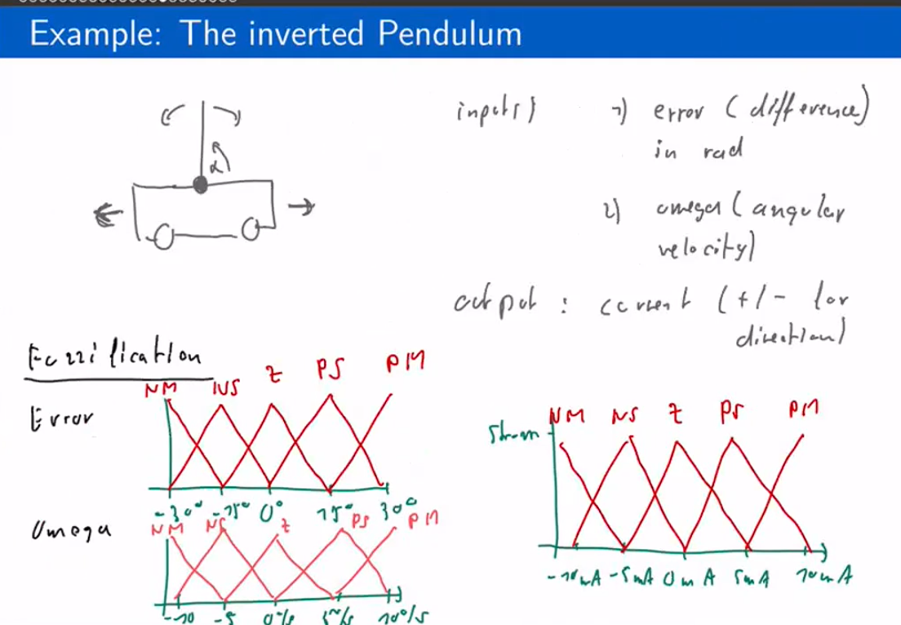

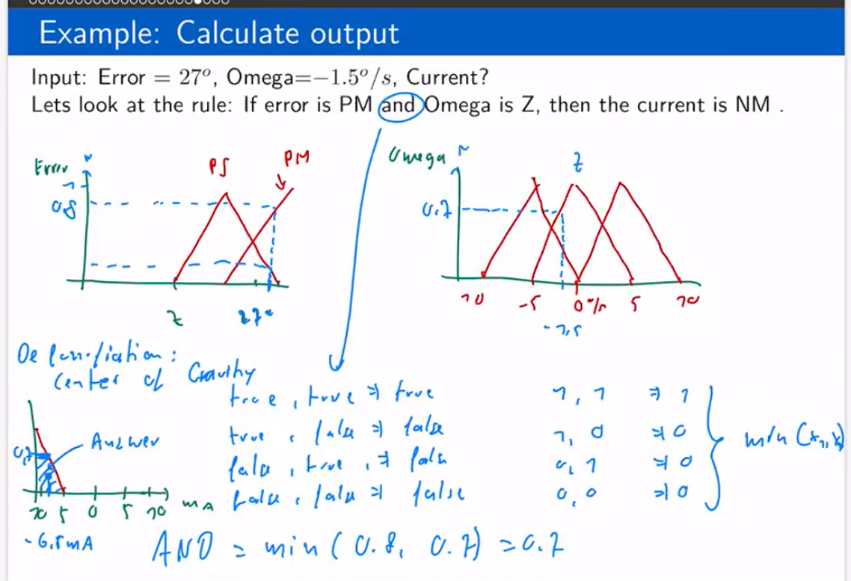
and = min (kommt aus normaler logik: 0 & 1 = 0, 1&1 = 1 , 0 & 0 = 0 )
defuzzification: mache integral und nehme davon den schwerpunkt

jetzt müssen wir aber mehrere regeln anwenden – kombination der regeln ist kombination der regeln – nehme davon schwerpunkt
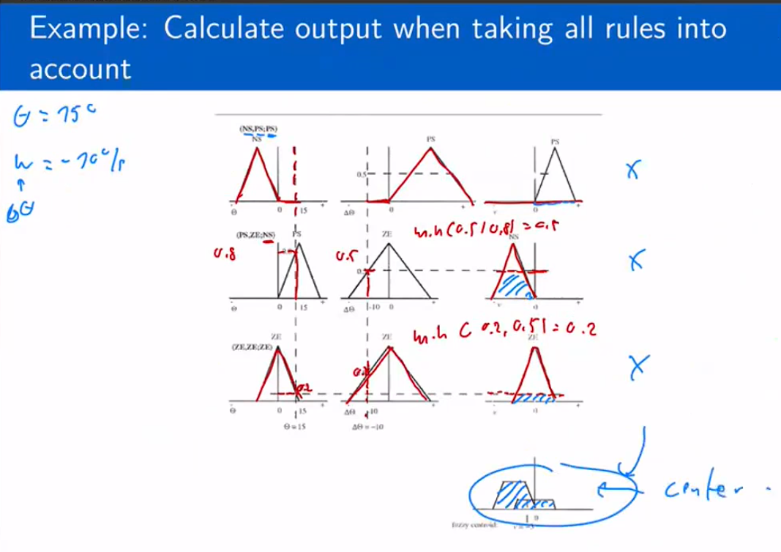

folien sind auch in pdf!

haben jetzt zugehörigkeitsklassen! - sind sehr mächtig wenn man expertenwissen hat – z.b. Arzt formuliert alles verbal (Fieber ab 41° , aber 40,9 ist auch fast fieber!)

maschinelles lernen

zuerst attribute nehmen, die viel selektieren – also möglichst halb halb aufteilen
1 gain berechnen mit formel

overfitting: hat zu viele attribute und sieht korrelation zwischen attribut und ergebnis obwohl da keine korrelation ist
--> modell ist zu spezifisch u trainingsdaten

